**新 书 推 荐**

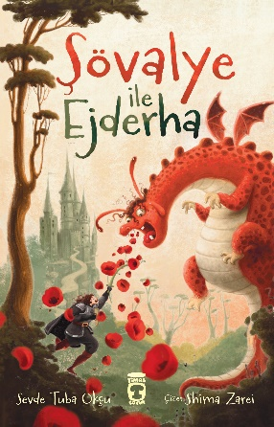**中文书名：《骑士与龙》**

**英文书名：****THE KNIGHT AND THE DRAGON**

**作 者：Sevde Tuba Okçu and** **Shima Zarei**

**出 版 社：Timas Kid**

**代理公司：The Black Cat Agency/ ANA**

**页 数：96页**

**出版时间：2024年1月**

**代理地区：中国大陆、台湾**

**审读资料：电子稿**

**类 型：儿童文学**

**内容简介：**

**这是一个关于尊重差异、善良，和打破偏见的愉快冒险故事！**

骑士决心已定！像他的祖先一样，他会与龙战斗，向世界展示他是多么勇敢。但为了这场史诗般的战斗，他首先得找到一条龙。

赤龙下定决心了！他会像祖先一样在洞穴里等待，等人们来到他的洞穴时，与他们战斗。但首先，得有一个人找到他居住的洞穴。而当骑士和龙对峙时，事情变得复杂起来了……

**作者简介：**

**塞文·图巴·奥克苏（Sevin Tuba Okçu）**来自伊斯坦布尔，在美国学习文学并完成了性别与文化研究硕士学位。作者在美国生活期间，对儿童出版和人权教育非常感兴趣，于是在哥斯达黎加完成了和平教育的第二个硕士学位。同时，他还在各种国际非政府组织工作。她热爱海洋、旅行和猫，长大后也从未停止过阅读儿童读物。她最大的梦想是继续为儿童和成人写作。她的著作《船上的男孩》（The Boy in the Boat）入围了荷兰ASN银行世界奖的决赛。此外，她还著有《啦啦队猫怎么了》、《雪球熊猫》、《我们寻找月亮的夜晚》、《好奇的羔羊》等书。

**（Shima Zarei）**出生于1989年12月。在完成了绘画硕士学位后，她意识到自己属于孩子们的世界。她喜欢孩子们充满想象力的多彩世界，于是开始创作对她的灵魂有益的插图。她曾在许多国家为儿童读物绘制插图，致力于让孩子们得到爱与和平，学会宽容对待差异。

**内页插图：**

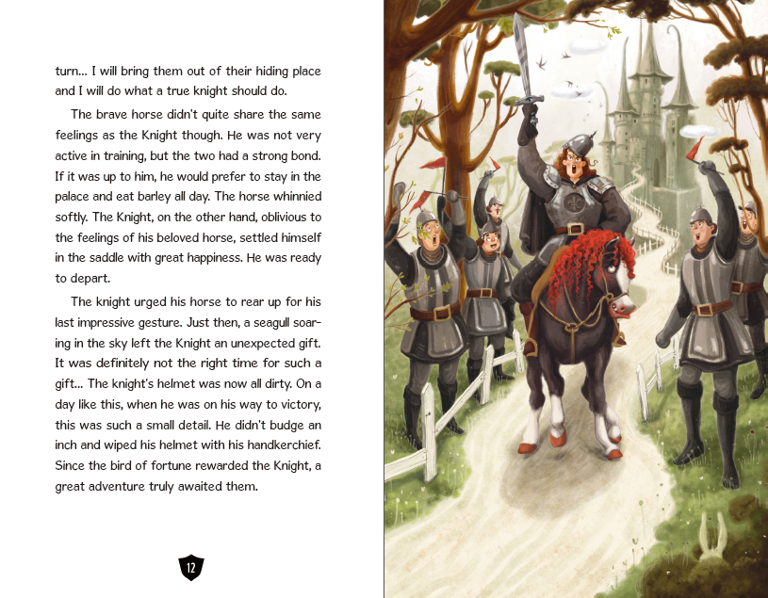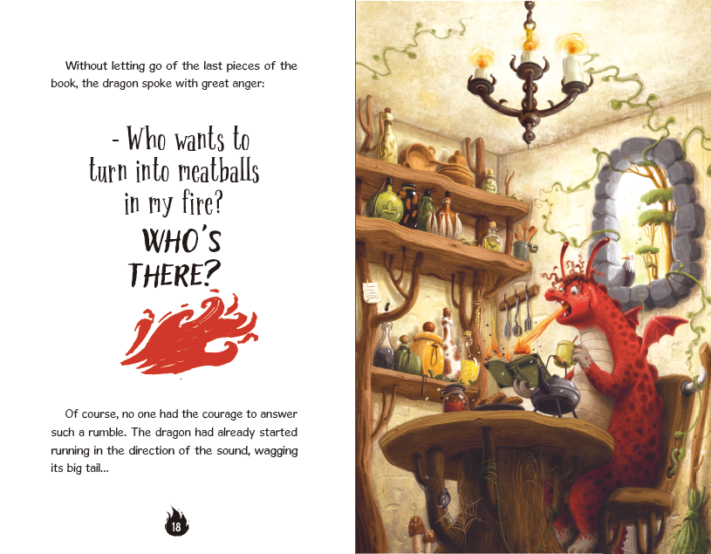

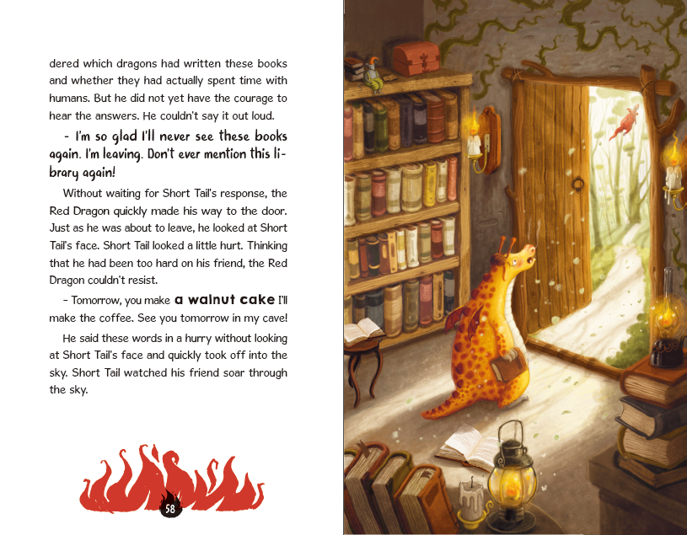

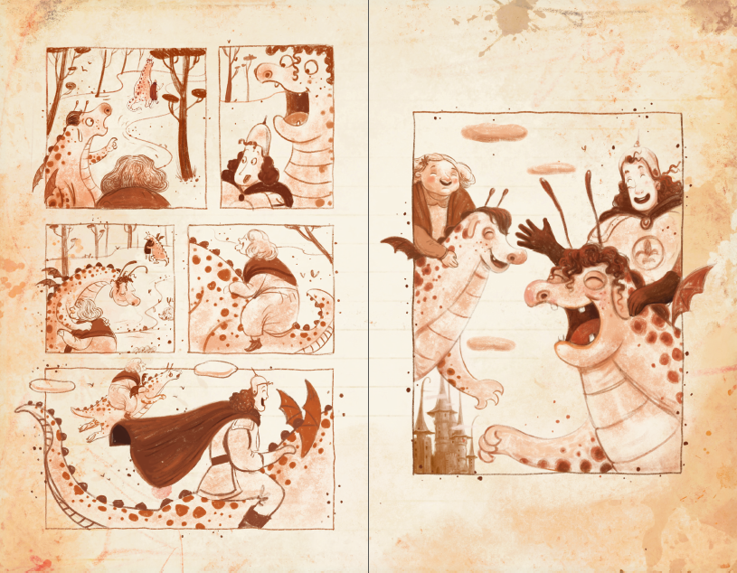

**感谢您的阅读！**

**请将反馈信息发至：版权负责人**

Email：[Rights@nurnberg.com.cn](mailto:Rights@nurnberg.com.cn)

安德鲁·纳伯格联合国际有限公司北京代表处

北京市海淀区中关村大街[在地图中查看](javascript:;)甲59号中国人民大学文化大厦1705室, 邮编：100872

电话：010-82504106,   传真：010-82504200

公司网址：[http://www.nurnberg.com.cn](http://www.nurnberg.com.cn/)

书目下载：<http://www.nurnberg.com.cn/booklist_zh/list.aspx>

书讯浏览：<http://www.nurnberg.com.cn/book/book.aspx>

视频推荐：<http://www.nurnberg.com.cn/video/video.aspx>

豆瓣小站：<http://site.douban.com/110577/>

新浪微博：[安德鲁纳伯格公司的微博_微博 (weibo.com)](https://weibo.com/1877653117/profile?topnav=1&wvr=6)

微信订阅号：ANABJ2002